CONTORNOS DE DESENVOLVEMENTO
TAREFA_05
Diseño orientado a objetos.
Elaboración de diagramas estructurales._UD04
DAW 2017/18
ADRIÁN ÁLVAREZ LOIS

MAR. 2018

// 1 Extracción dos substantivos na descrición do problema.

Marcamos os substantivos e clasificámolos nunha táboa. Importante que os substantivos non se repitan. Vou por parágrafos e intento quedarme só cos que vexo potencialmente útiles para elaborar un software evitando redundancias .

Los usuarios del sistema navegan por la web para ver los artículos, zapatos, bolsos y complementos que se venden en la tienda. De los artículos nos interesa su nombre, descripción, material, color, precio y stock. De los zapatos nos interesa su número y el tipo. De los bolsos nos interesa su tipo (bandolera, mochila, fiesta). De los complementos (cinturones y guantes) su talla.
Los artículos se organizan por campañas para cada temporada (primavera/verano y otoño/invierno) de cada año.
Los artículos son de fabricación propia, pero, opcionalmente, pueden venderse artículos de otras firmas. De las firmas nos interesa saber su nombre, CIF y domicilio fiscal. La venta de artículos de firma se realiza a través de proveedores, de forma que un proveedor puede llevar varios artículos de diferentes firmas, y una firma puede ser suministrada por más de un proveedor. Los artículos pertenecen a una firma solamente. De los proveedores debemos conocer su nombre, CIF, y domicilio fiscal.
Los usuarios pueden registrarse en el sitio web para hacerse socios. Cuando un usuario se hace socio debe proporcionar los siguiente datos: nombre completo, correo electrónico y dirección.
Los socios pueden hacer pedidos de los artículos. Un pedido está formado por un conjunto de detalles de pedido que son parejas formadas por artículo y la cantidad. De los pedidos interesa saber la fecha en la que se realizó y cuanto debe pagar el socio en total. El pago se hace a través tarjeta bancaria, cuando se va a pagar una entidad bancaria comprueba la validez de la tarjeta. De la tarjeta interesa conocer el número.
Las campañas son gestionadas por el administrativo de la tienda que se encargará de dar de baja la campaña anterior y dar de alta la nueva siempre que no haya ningún pedido pendiente de cumplimentar.
Existe un empleado de almacén que revisa los pedidos a diario y los cumplimenta. Esto consiste en recopilar los artículos que aparecen en el pedido y empaquetarlos. Cuando el paquete está listo se pasa al almacén a la espera de ser repartido. Del reparto se encarga una empresa de transportes que tiene varias rutas preestablecidas. Según el destino del paquete (la dirección del socio) se asigna a una u otra ruta. De la empresa de transportes se debe conocer su nombre, CIF y domicilio fiscal. Las rutas tienen un área de influencia que determina los destinos, y unos días de reparto asignados. Se debe conocer la fecha en la que se reparte el pedido. Si se produce alguna incidencia durante el reparto de algún pedido se almacena la fecha en la que se ha producido y una descripción.
Los socios pueden visualizar sus pedidos y cancelarlos siempre y cuando no hayan sido cumplimentados por el empleado de almacén. Así mismo puede modificar sus datos personales.

// 2 elección de substantivos como obxectos/clases del sistema:

TABLA DE SUBSTANTIVOS
Clase / Object Potencial | Categroría
Usuario | Entidade ext. / Rol
Artículos | Entidade ext.
Zapatos | Entidade ext.
Bolsos | Entidade ext.
Complementos | Entidade ext.
Tienda | Entidade ext.
Nombre | Atributo
Descripción | Atributo
Material | Atributo
Color | Atributo
Precio | Atributo
Stock | Atributo
Numero | Atributo
Tipo | Atributoº
Compañia | Suceso
Temporada | Atributo
Firma | Cosa
Cif | Atributo
DomicilioFiscal | Atributo
Venta | Suceso
Proveedor | Ent. Ext.
Socio | Ent. Ext.
CorreoElectronico | Atributo
Dirección | Atributo
Pedido | Suceso
Detalle | Estructura
Articulo | Atributo
Cantidad | Atributo
Fecha | Atributo
Total | Atributo
Pago | Suceso
TarjetaBancaria | Cosa
EntidadBancaria | Unidade Org.
Numero | Atributo
Administrativo | Ent.Ext / Rol
EmpleadoAlmacen | Ent. Ext / Rol
Paquete | Cosa
Almacen | Unidade. Org.º
Reparto | Suceso
EmpresaTransporte | Ent. Ext.
Ruta | Cosa
AreaInfluencia | Atributo
Destino | Atributo
DiasReparto | Atributo
Fecha | Atributo
Incidencia | Suceso

Seguidamente paso a crear a relación de criterios a aplicar segundo a clase ou obxecto potencial seguindo os seguintes criterios:

1. A información é necesaria para que o sistema funcione??
2. O obxecto posúe un conxunto de atributos??
3. O obxecto posúe un conxunto de operacións identificables??
4. É unha entidade externa que consume ou produce información esencial??

TÁBOA DE ELECCIÓN DE SUBST. COMO OBJ./CLASES DO SISTEMA
Clase / Object Potencial | Criterios aplicables
Usuario | Ent. Ext. 2 3 4
Artículos | Ent. Ext. 1 2 3
Zapatos | Ent. Ext. 1 2 3
Bolsos | Ent. Ext. 1 2 3
Complementos | Ent. Ext. 1 2 3
Tienda | Unidade Org. 1 3
Compañia | Suceso 1 2 3
Firma | Cosa 2 3 4
Venta | Suceso 1
Proveedor | Ent. Ext. 2 3 4
Socio | Ent. Ext. 2 3 4
Pedido | Suceso 1 2 3
Detalle | Estructura 1 2 3
Pago | Suceso 1 2 3
TarjetaBancaria | Cosa 2 3
EntidadBancaria | Unidade Org.
Administrativo | Ent.Ext / Rol 2 3 4
EmpleadoAlmacen | Ent. Ext / Rol 1 2 3
Paquete | Cosa 1 2 3
Almacen | Unidade. Org.
Reparto | Suceso 1
EmpresaTransporte | Ent. Ext. 1 2 4
Ruta | Cosa 1 2 3
Incidencia | Suceso 1 2

// 3. Obtención dos atributos dos obxectos:
Agora imos facer unha táboa na que asignamos os substantivos que son atributos (variables por exemplo ou datos que precisamos coñecer) ás potenciais clases ou obxecto.

TÁBOA DE RELACCIÓN DE ATRIBUTOS CON OBJ./CLASES DO SISTEMA
Clase / Object Potencial | Atributos
Usuario | Nombre, email
Artículos | Nombre descripción, material, color, precio, stock, tipo, temporada
Zapatos | Numero, tipo
Bolsos | tipo
Complementos | talla
Tienda
Campaña | temporada
Firma | Nombre, cif, domicilioFiscal
Proveedor | Nombre, cif, domicilioFiscal
Socio | Nombre, email, direccion
Pedido | Fecha, total, tarjetaBancaria
Detalle | Pedido, articulo, cantidad, fecha
Pago | TarjetaBancaria,fecha, socio
Administrativo | nombre
EmpleadoAlmacen | nombre
Almacen | PaqueteNum. destino
EmpresaTransporte | Nombre, cif, domicilioFiscal
// 4. Obtención dos métodos:
Agora fixámonos nos verbos que denotan unha acción sobre actividades que describen o comportamento dos obxectos ou modifiquen o seu estado (métodos) e facemos unha táboa relacionando os obxectos ou clases cos métodos que van ter.

TÁBOA DE RELACCIÓN DE OBJ./CLASES CON POSBLES MÉTODOS
Clase / Object Potencial | Métodos
Usuario | verArticulos(Articulo:articulo):void
Tienda | mostrarComplementos();void  mostrarZapatos():void  mostrarBolsos():void
Socio | Nombre, email, direccion
Pedido | hallarpedido(cantidad:float,precio:float):float
Pago | compruebaTarjeta(numero:long):void
Administrativo | compruebaPedidoPendiente(fecha:date):boolean  altaNuevaCampaña(temporada:string)boolean
Almacen | asignarDestino(dirSocio:string):string
Ruta | destino(dirSocio:string):string  diaReparto(fecha:date):date

// 5. Obtención das relacións:

TÁBOA DE RELACCIÓN DE ATRIBUTOS CON OBJ./CLASES DO SISTEMA
Clase / Object | Relación | Clase / Object
Usuario | Visualiza produtos da | Tienda
Tienda | Vende | Firma
Socio | Modifica ao | Socio
Socio | Fai un | Pedido
EmpleadoAlmacen | Envía ao | Almacen
Pago | empaqueta | EmpleadoAlmacen
Administrativo | Xestiona as | Ruta
Almacen | Asigna a unha | Ruta
Ruta | Controlada pola | EmpresaTransporte
EmpresaTransporte | Na .. prodúcese a | Incidencia
Campaña | Está organizada por | Tienda
Proveedor | Suministra a | Firma
Proveedor | Vende o | Pedido
Pedido | Está formado polo | Detalle

// 6. Engadir getters, setters e construtores:

TÁBOA DE RELACCIÓN DE OBJ./CLASES CON POSBLES MÉTODOS
Clase / Object Potencial | Construtores
Usuario | Usuario ()  Usuario(nombre:string,email:string)
Articulos | Articulos()  Articulos(nombre:string,descripcion:string,material:string,color:string,precio:float,strock:int,temporada:string)
Complementos | complementos(articulo:Articulo,talla:int)
Zapatos | Zapatos(articulo:Articulo,tipo:string,Numero:int)
Socio | Socio()  Socio(nombre:string,email:string,direccion:string)
Pedido | Pedido()  Pedido(fecha:date,total:float,socio:Socio)
Pago | Pago()  Pago(tarjeta:long,fecha:date:socio:Socio)
Administrativo | Administrativo()
Almacen | Almacen()
EmpleadoAlmacen | EmpleadoAlmacen(nombre:string)
Ruta | Ruta()
Proveedor | Proveedor(nombre:string,cif:string,domicilioFiscal:string)
EmpresaTransporte | EmpresaTransporte()
Incidencia | Incidencia()

Clase / Object Potencial | Getters / Setters
Articulos | SetNombre(nombre:string):void  SetDescripcion(descripcion:string):void  SetMaterial(material:string):void  SetColor(color:string):void  SetPrecio(precio:float):void  SetStock(strock:int):void  SetTemporada(temporada:string):void
Complementos | getArticulo():Articulos  getTalla():int  setArticulo(articulo:Articulo):void  setTalla(talla:int):void
Zapatos | getArticulo():Articulos  getTipo():string  getNumero():int  setArticulo(articulo:Articulo):voidB  getTipo(tipo:string):void  getNumero(numero:int):void
Bolsos | getTipo():string  getArticulo():Articulos  setTipo(tipo:string):void  setArticulo(articulo:Articulos):void
Usuario | getNombre():string  getEmail():string  setNombre(nombre:string):void  setEmail(email:string):void
Socio | getNombre():void  getCorreoElectronico():string  getDireccion():string  setNombre(nombre:string):void  setCorreoElectronico(correoElectronico:string):void  setDireccion(dirección:string):void
Pedido | getFecha():date  getTotal():float  getSocio():Socio  setFecha(fecha:date):void  setTotal(total:float):void  setSocio(socio:Socio):void
Pago | getTarjeta():long  setTarjeta(tarjeta:long):void
Administrativo | getNombre():string  setNombre(nombre:string):void
EmpleadoAlmacen | getNombre():string  setNombre(nombre:string):void
Ruta | getAreaInfluencia():string  getDiasReparto():string  getFecha():date  setAreaInfluencia(areaInfluencia:string):void  setDiasReparto(diasReparto:string):void  setFecha(fecha:date):void
Proveedor | getNombre():string  getCif():string  getDomicilioFiscal():string  setNombre(nombre:string):void  setCif(cif:string):void  setDomicilioFiscal(domicilioFiscal:string):void
EmpresaTransporte | getNombre():string  getCif():string  getDomicilioFiscal():string  setNombre(nombre:string):void  setCif(cif:string):void  setDomicilioFiscal(domicilioFiscal:string):void
Incidencia | getFecha():date  getDescripcion():string  setFecha(fecha:date):void  setDescripcion(descripción:string):void

// 7. Diagramas con Visual Paradigm:

Descoñecía este programa e a verdade é que está moi ben. Sorprendeume o útil que pode chegar a ser e o rápido que me resultou saber como funcionaba. O de asignar atributos e que ao mesmo tempo che faga os getters e setter é unha triunfada.

Eu fixen os diagramas co Visual Paradigm en Debian GNU/Linux tal cual sen recorrer aos plugins que trae para Netbeans ou Eclipse.

Adxuntarei tamén un ficheiro .vpp coa miña proposta de diagramas (que non me enterei moi ben se as relacións están ben) e deixo uns screenshots por se aca...

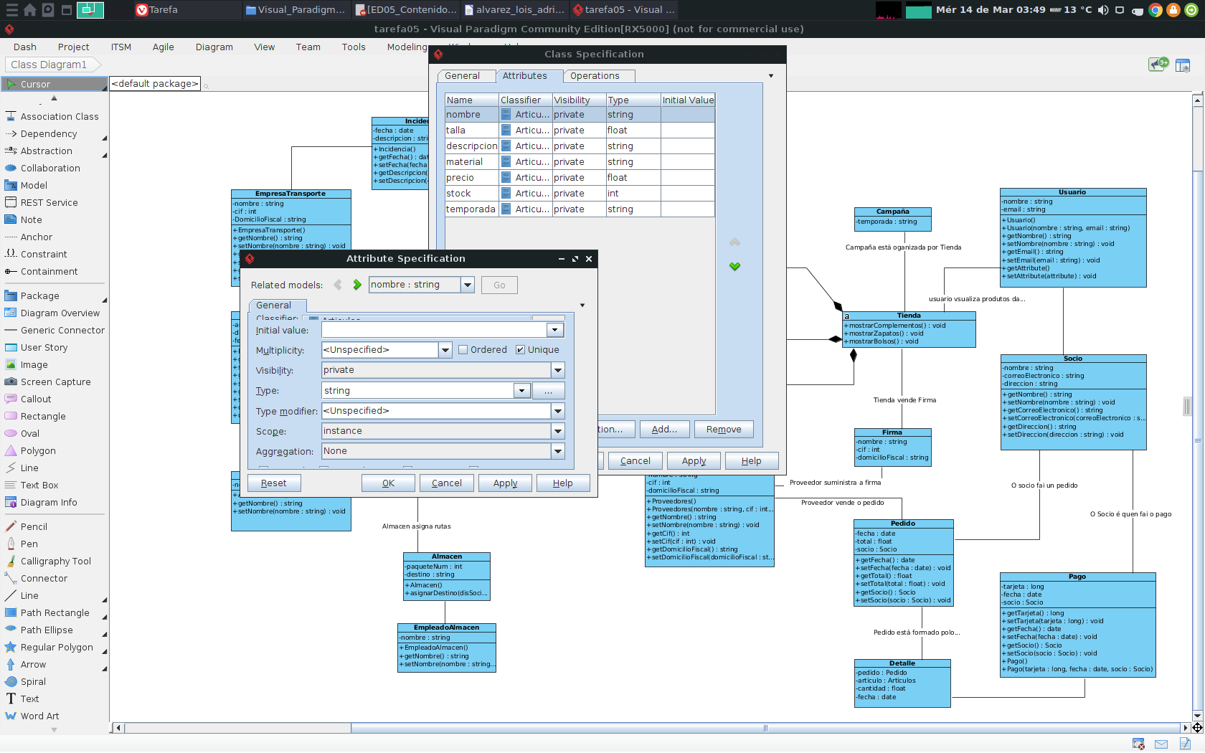

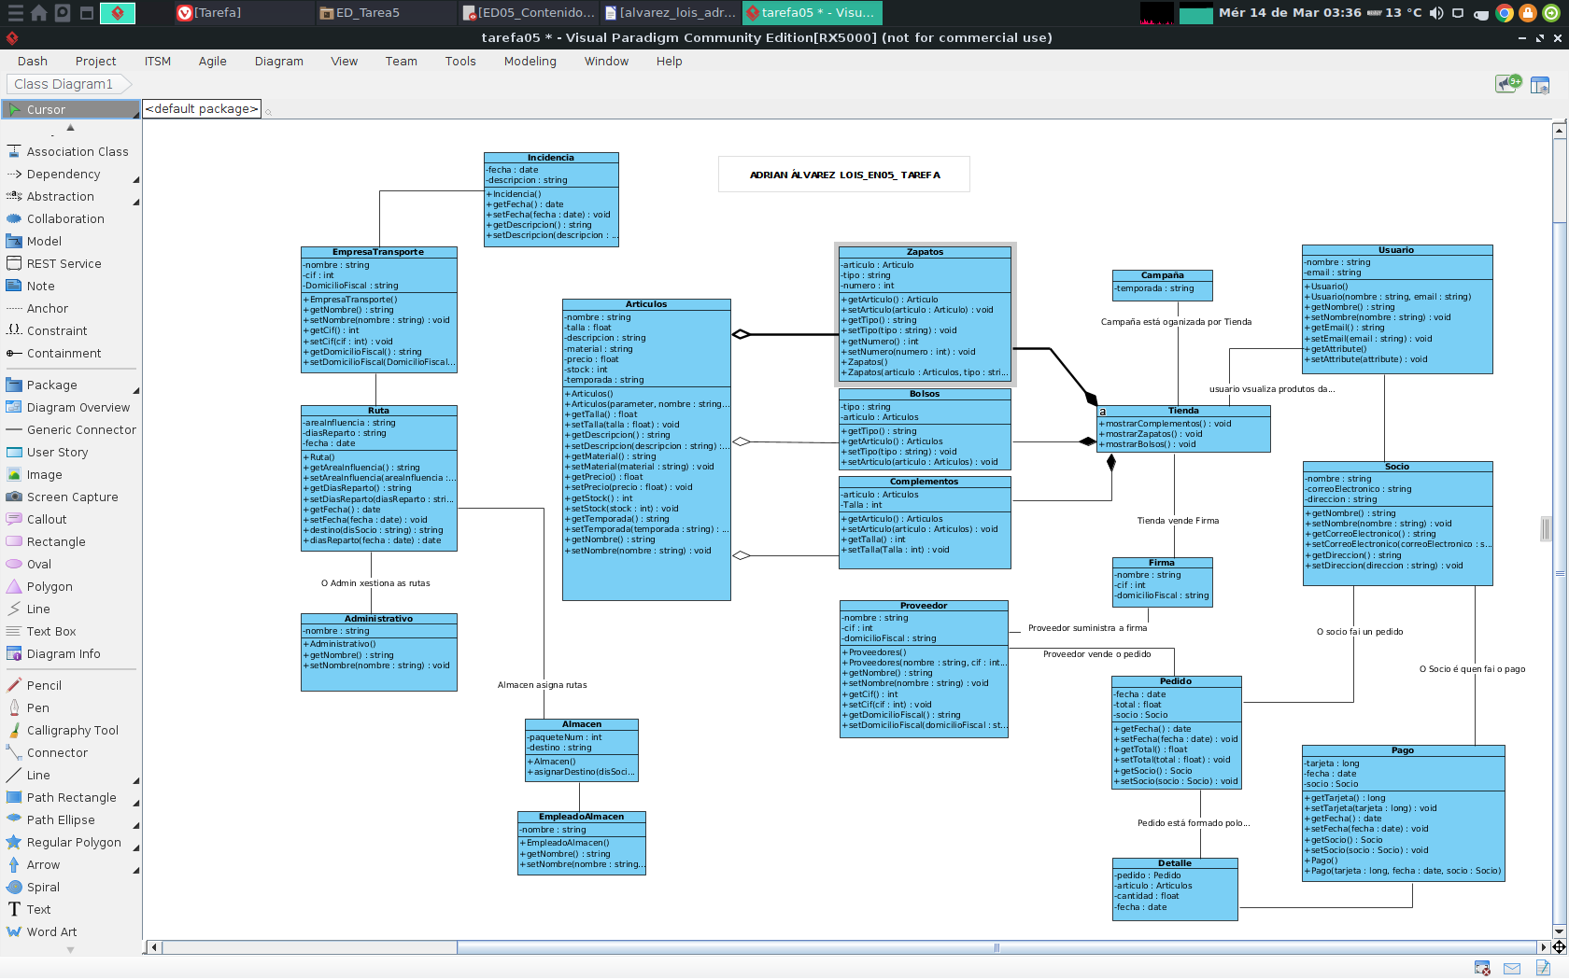
Unha vez feito todo seleccionei Tools e na icona de CODE -> Generate Java Code e despois abro o Netbeans e creo un proxecto para o cal xa teño dende Visual Paradigm os ficheiros .java Tamén enviarei un zip co proxectoJava.

